理想变压器时的LLC

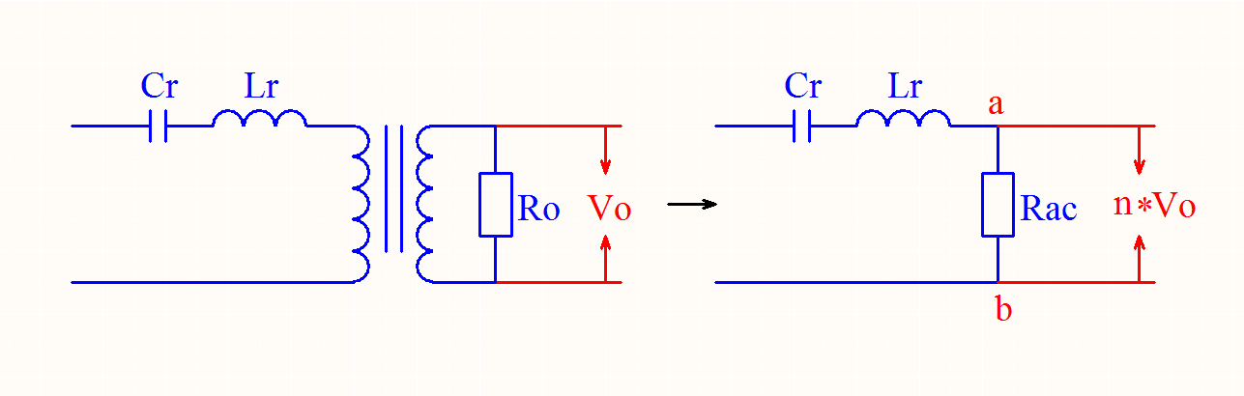

如上图所示：

1.输出电压跟匝比的结合形成反射电压，这个反射电压反射到初级绕组上面，所以只要输出电压不变，那么也就意味着初级绕组，两端所需要加载的电压不变。因为只有初级绕组两端加载了这个电压值，才能保证次级的输出电压要求。一般的开关电源都是恒压输出，即输出电压恒定，所以初级绕组两端所要加载的电压值也是恒定的。

2.由输出电压跟输出电流可以求出输出电阻，然后这个输出电阻反射到初级绕组上面，我们常说的改变负载，指的是改变输出电流，输出电流改变也就导致了输出电阻改变，这也就意味着，当负载改变时，反射到初级绕组上面的电阻值也发生了改变。

3.所以整体的电路可以等效为：不同的反射电阻(负载)接在变压器的初级上面，那么即使是不同的反射电阻(负载)，由于输出电压不变，所以初级绕组两端所要加载的电压是恒定的。即不同的上面所需的电压是相同的。

4.次级的输出电流经过匝比的转换反射到初级，这个反射电流值大小就是初级的回路电流值大小，当然如果初级有励磁电感，那么初级回路总电流值就是这个反射电流与励磁电流的矢量之和。

5.所以此时的整个电路可以等效为一个、、串联分压电路：

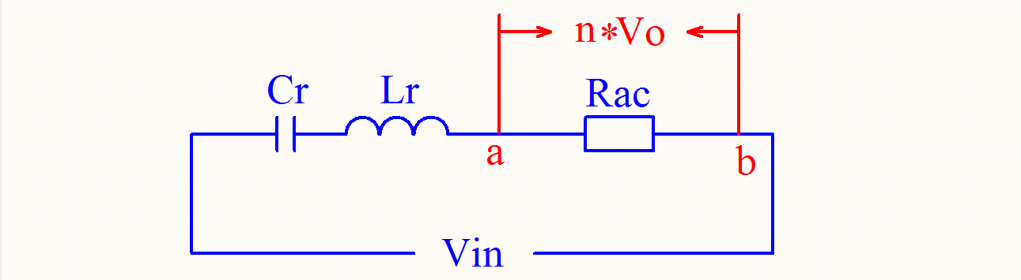

即在任何情况下，不管其他参数怎么变化，都要保持，两端的分压值不变。

6.举例说明：

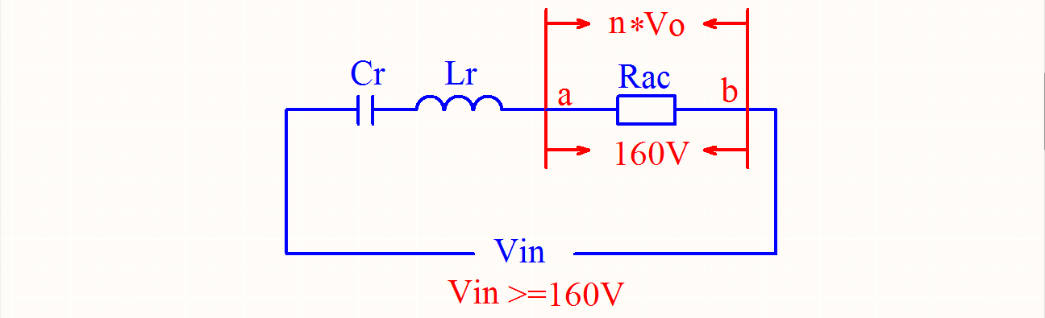

6.1.假如上面所要分的电压值为160V，那也就意味着输入电压只能是大于或是等于160V，决不能小于160V，因为如果输入电压小于160V,就算、不分担输入电压，那么这个输入电压本身也不能够满足上的电压要求。

6.2.如果输入电压刚好等于160V,那么此时、就不能去分担输入电压，这样一来让输入电压全部加载在上面，从而刚好满足上的电压需求。

6.3.如果输入电压大于160V,此时由于上面只需要160V，所以输入电压多余的部份就要、来分担。从而满足上的电压需求。

6.4.由于、的感抗、容抗大小都是频率f的函数。所以只要改变输入电压的频率来产生不同的分压电抗来配合，从而满阻上的分压要求。

6.5.从上图中可以看出，这个等效电路就是常规的串联谐振电路，那么这个电路的增益就是上所需的电压比上输入电压,即，由于输入电压只能是大于或是等于上的电压。所以这个电路的增益只能是小于1或是等于1。由于是串联谐振电路，所以就是这个电路的谐振阻抗。

6.6.由于是谐振电路，所以在工作过程中，有可能使输入电压跟回路中的电流发生相位差，而相位差可以使开关管的损耗降低。所以这正是我们设计这种电路的目的。

6.7.当然需要注意的是：由于是串联谐振电路，那么在容性下的某个频率或是感性下的某个频率都可以使上面分得所需要的电压值。那么我们要选择哪个性质下的频率呢，答案是选择感性下的频率，因为只有在感性状态下才能减小电路的损耗。所以我们要设定一个最小工作频率，让电路工作在感性区域里面，这样在满足上的电压需求的同时也减小了电路损耗。而这个最小工作频率就是这个电路的容感性分界频率。

如果变压器不是理想变压器，即励磁电感量为有限值，那么此时的电路图为：

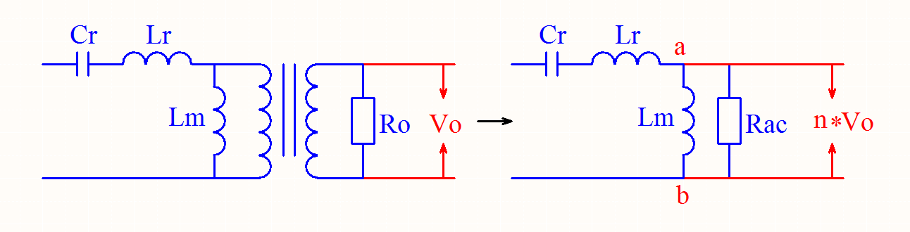

1.此时的分析跟前面的分析相同，即，两点的电压不变，只是此时，两点的分压阻抗不再是单独的，而是跟并联，那么这个电路可以进一步等效为、跟串联分压电路：

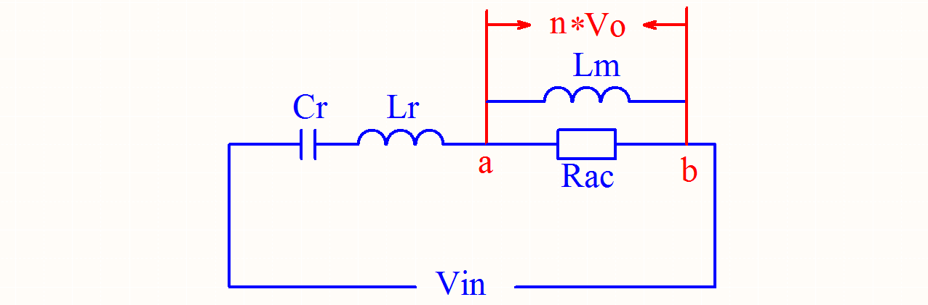

即在任何情况下，不管其他参数怎么变化，都要保持，两端的分压值不变，分压过程跟前面的分析是一样的。

2.在这个电路中，励磁电感由于被反射电感钳位，不参与谐振，指的是励磁电感不参与电路中的谐振频率计算。即这个电路的谐振频率仍然是：，而不是：

3.虽然励磁电感不参与谐振，但它却是要做为分压阻抗的一部分，励磁电感跟反射电阻并联所形成的新的电抗仍然是呈感性的，所以这个新的电抗会对电流的相位产生影响，这就导致即使、发生谐振，容抗和感抗相互抵消，然后再加上这个新的感性电抗，整个电路最后的状态还是呈感性，回路电流相位滞后输入电压相位。除非、谐振的结果呈容性，然后再与这个新的感性电抗中和相互抵消，最后整个电路的状态才能呈纯阻性，回路电流与输入电压同相。

4.正是有了这个合成的感性分压阻抗，才使得整个电路的增益有可能会大于1。

5.举例说明：

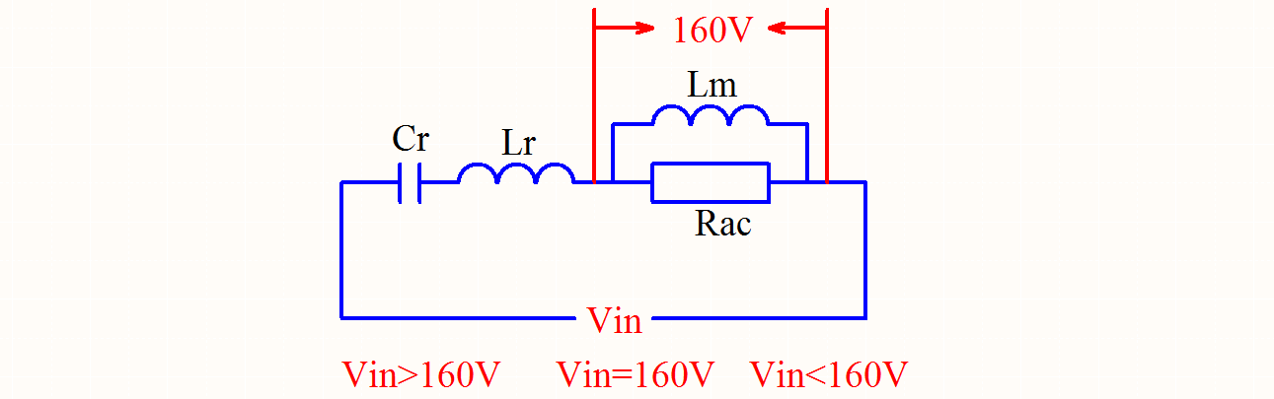

如上图所示：

1. 如果这个合成阻抗上面需要160V的电压，并且输入电压大于160V时，那么、谐振后的阻抗就要产生跟上面极性相同的电压以此来满足回路电压之和等于输入电压，由于是呈感性的，那么也必须是呈感性。此时上的电压小于输入电压，电路的增益小于1。
2. 如果这个合成阻抗上面需要160V的电压，并且输入电压刚好等于160V时，那么、谐振后的阻抗就不能产生任何电压,并以此来满足回路电压之和等于输入电压，由此可推导出：此时、必须发生谐振使，此时上的电压就等于输入电压，电路的增益等于1。
3. 如果这个合成阻抗上面需要160V的电压，并且输入电压小于160V时，那么、谐振后的阻抗就要产生跟上面极性相反的电压以此来满足回路电压之和等于输入电压，由于是呈感性的，那么就必须呈容性。此时上的电压大于输入电压，电路的增益大于1。